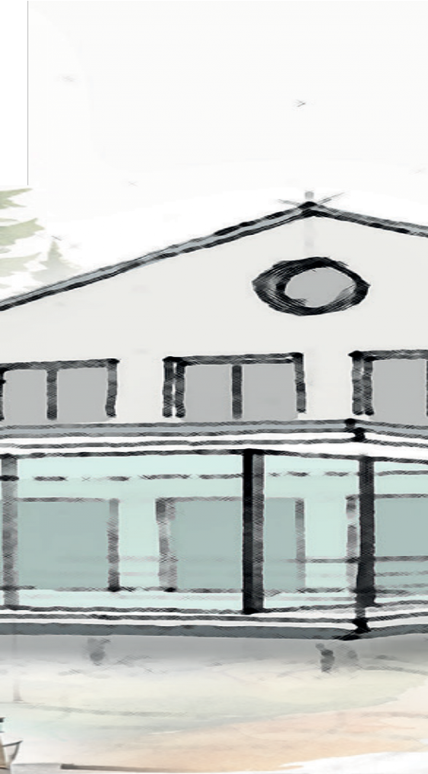

IM FREIZEIT- UND TOURISMUSZENTRUM STEINBACH AM WALD

### Restaurant - Bar - Lounge

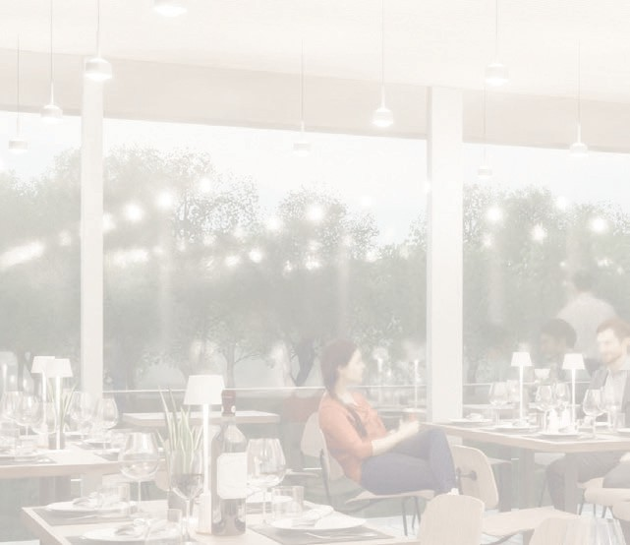

#### Unsere Heimatküche - neu interpretiert und ambitionierte mediterrane Küche - am Puls der Zeit.

Liebe Gäste - Wir - Ercümert Alkoyun und Kerstin Rentsch, heißen Sie in im CULINARIUM Atmospheraim Freizeit- und Tourismuszentrum in Steinbach am Wald herzlich willkommen. An dieser Stelle möchten wir die Gelegenheit nutzen, Ihnen unser Konzept vorzustellen, den Hintergrund unseres neuen Namens zu erläutern und ein wenig über uns selbst zu berichten.

Culinarium Atmosphera ist der Name für den gesamten gastronomischen Bereich im Frei- zeit- und Tourismuszentrum. Er umfasst ein Restaurant, eine Bar und Lounge sowie bei schönem Wetter unseren großzügigen Biergartenbereich. Auch die Bowlingbahn sowie die gastronomische Bewirtung der Rennsteighalle und des Seminarraumes gehören dazu.

Culinarium Atmosphera vereint in zwei Worten, was uns besonders am Herzen liegt und was wir unseren Gästen vermitteln möchten: mediterrane und fränkische Spezialitäten, stets frisch zubereitet und soweit möglich aus regionalen Zutaten. Täglich bieten wir auch vegetarische und vegane Alternativen an, damit jeder Genießer auf seine Kosten kommt. Unser Konzept kombiniert die fränkisch-thüringische Küche, die wir täglich mittags anbieten, mit mediterranen Spezialitäten, die abends frisch für Sie zubereitet werden. Dabei wird die charakteristische Originalität sowohl der fränkisch-thüringi- schen als auch der mediterranen Küche bewahrt, um ein authentisches Geschmacks- erlebnis zu garantieren.

Wir legen großen Wert darauf, dass sich unsere Gäste vom ersten Moment an bei uns herzlich willkommen fühlen, genau wie sie es aus dem „alten“ Atmosphera in Pressig bereits gewohnt waren. Unsere stilvolle Atmosphäre lädt zum Verweilen und Genießen ein – gemütlich und freundlich zugleich. Wir freuen uns darauf, Sie bald bei uns be- grüßen zu dürfen.

### Restaurant - Bar - Lounge

#### Unsere Heimatküche - neu interpretiert und ambitionierte mediterrane Küche - am Puls der Zeit.

Mit dieser einzigartigen Kombination und in herrlicher Lage direkt am Renn- steig, wollen wir sowohl unseren einheimischen Gästen, als auch Besuchern und Urlaubern beeindruckende kulinarische Genusserlebnisse servieren.

Jeden MITTAG (außer Montag) servieren wir fränkisch- thüringische Spezialitäten aus regionalen Zutaten von heimischen Erzeugern und art- gerechter Tierhaltung und vegetarisch/ vegane Alternativen.

Jeden ABEND (außer Montag) bereiten wir mediterrane Köstlichkeiten frisch für Sie zu. Des Weiteren bieten wir Ihnen bei schönem Wetter eine große Auswahl fränkischer Brotzeiten mit hausgemachten „Finkenburg- spezialitäten“ in unserem gemütlichen Biergarten an. (Biergartenbetrieb bei schönem Wetter täglich ab 17 Uhr)

Am WOCHENENDE UND AN FEIERTAGEN halten wir zusätzlich hausgebackene Kuchen, Eisbecher und eine Vielzahl köstlicher Kaffeekre- ationen bereit. Freitag und Samstag Abend servieren wir bis 1 Uhr leckere Cocktails - natürlich auch alkoholfrei.

An SONN- UND FEIERTAGEN servieren wir Ihnen verschiedene Bräten, Thüringer Klöße, Semmelkloß und hausgemachtes Blaukraut, Wirsing und mehr.

Für unsere kleinen Gäste wird MÄRCHENHAFT aufgetischt (lasst euch überraschen)

#### Motto

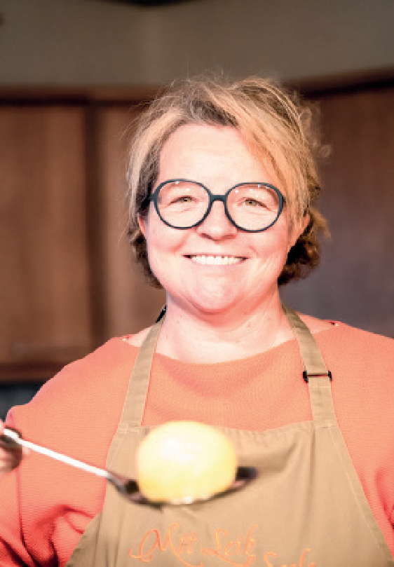

Immer eine Idee voraus, immer einen Geschmack besser

#### Motto

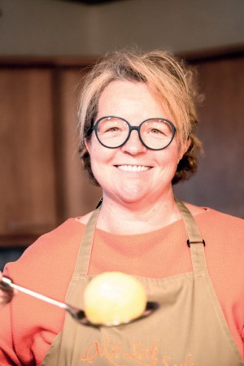*Traditionen und Brauchtum pflegen, Heimatrezepte mit regionalen Zutaten frisch zubereiten und Gesundes genießen.“*

Ercümert Alkoyun

Kerstin Rentsch

### Herzlich willkommen im Restaurant „Culinarium Atmosphera“!

Atmosphera ist mittlerweile ein fester Name in der Gastronomie für mediterrane Küche in unserer Region und darüber hinaus. Unser neu eingerichtetes Lokal liegt in Steinbach am Wald, umgeben von einer wunderschönen Naturkulisse und ist der Ausgangspunkt vieler Wanderwege durch die Rennsteigregion. Wir bieten unseren Gästen ein anspre- chendes, modernes und zeitgemäßes Ambiente. Bei uns soll „Essen“ Freude bereiten. Aus frischen Produkten mit großer Vielfalt der Natur, bester Qualität und schonender Zubereitung kreieren wir mit viel Liebe zum Detail eine abwechslungsreiche mediterrane und fränkische Küche auf gehobenem Niveau. Unter meiner Leitung hat unsere Küche einen Anspruch: „Die Leidenschaft für hochwertige regionale und mediterrane Produkte sowie das kulinarische Glück seiner Gäste“. Mit meinem Team freue ich mich weiterhin auf Ihren Besuch und heiße alle ganz herzlich „Willkommen bei Freunden“.

### Mit ganzer Hingabe und tief verwurzelt in meiner Heimat...

...bin ich eng mit ihren Rezepten, Bräuchen und Traditionen verbunden. In den letzten 15 Jahren habe ich mich als Kochbuchautorin im Eigenverlag betätigt, bin eine ausge- bildete Genussbotschafterin der Genussregion Oberfranken und habe als Dozentin für Koch- und Backkurse in der kulmbacher Kochschule gearbeitet. Bereits vor 36 Jahren habe ich meine Ausbildung im Gasthof-Pension-Metzgerei Söllner in Kleintettau abge- schlossen und dabei erkannt, dass mich die Gastronomie und das Bewirten von Gästen ebenso faszinieren wie meine Leidenschaft für das Kochen mit hochwertigen Zutaten und die Liebe zur Heimatküche mit all ihren alten Rezepten und Traditionen.

Seit 14 Jahren habe ich die Ehre, meine Heimat Oberfranken und ihre kulinarischen Be- sonderheiten zu repräsentieren und allen Besuchern, Gästen und Genießern schmack- haft zu machen. Diese Tätigkeit übe ich bis heute mit unvermindertem Enthusiasmus und Leidenschaft aus, stets nach meinem Motto: „Traditionen und Brauchtum pflegen, Heimatrezepte mit regionalen Zutaten frisch zubereiten und Gesundes genießen.“

## Feierlichkeiten

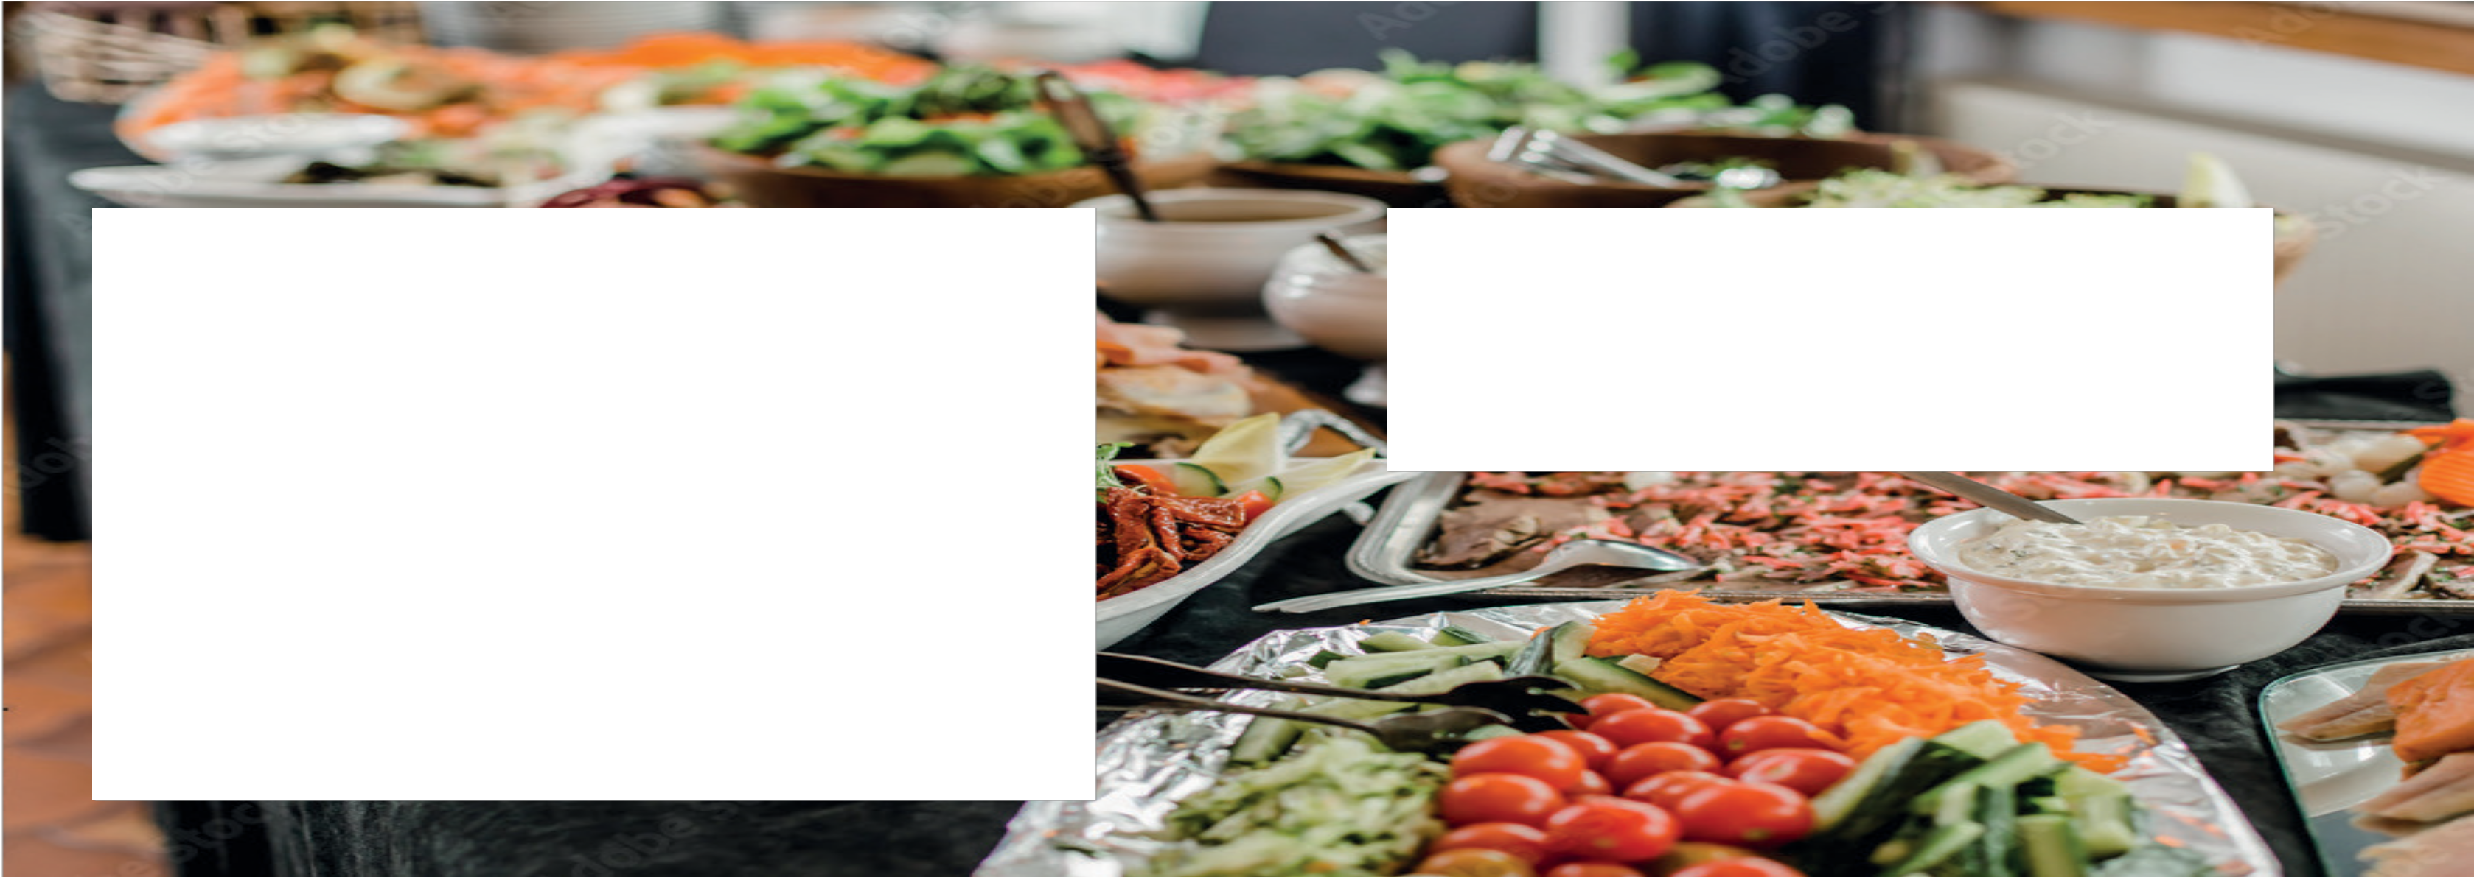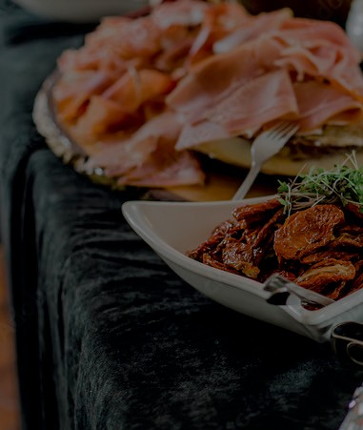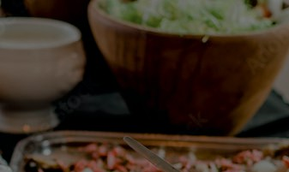

Zu Ihren Feierlichkeiten können Sie Ihre Gäste mit einem unserer „Motto-Buffets“ über- raschen. Passend dazu dekorieren wir natürlich auch Raum und Tische. Sie äußern Ihre Wünsche - Wir kümmern uns um den Rest und sorgen dafür, dass Ihre Feier bei uns ganz individuell und Einzigartig sein wird.

## Buffettes (Auswahl)

* RENNSTEIGSPEZIALITÄTEN - BUFFETT
* 70ER/ 80ER JAHRE - BUFFET
* MEDITERRAN - FRÄNKISCHES - BUFFET
* ORIGINAL „KALTES BUFFET“
* VEGETARISCH/ VEGANES - BUFFET
* KLOSS - BUFFET
* SPEZIALITÄTEN VOM GRILL UND AUS DER PFANNE
* FRÜHSTÜCKS - BUFFET
* BRUNCH - BUFFET
* FRÄNISCHE SPEZIALITÄTEN - BUFFET
* FISCH UND MEERESFRÜCHTE - BUFFET
* KINDERGEBURTSTAGS - BUFFET

oder je nach Jahreszeit:

* Z.B. FRÜHLINGS-, SOMMER-, HERBST-, ODER WINTERSPEZIALITÄTEN
* WEIHNACHTSSPEZIALITÄTEN - BUFFET
* HALLOWEEN - BUFFET
* KIRCHWEIHSPEZIALITÄTEN - BUFFET
* FASCHINGS - BUFFET
* WILDKRÄUTER - BLÜTENBUFFET

## Individuelle Events

**Wir bieten Ihnen für Ihre…:**

Familienfeiern - Hochzeiten - Geburtstagsfeiern - Taufe Konﬁrmation/ Kommunion/ Firmung - Schuleinführungsfeier Klassentreffen - Jahrestage - Familientreffen - Firmenjubiläen Tagungen/ Seminare - Trauerfeiern - Weihnachtsfeiern

… nicht nur ausreichend Platz für **bis zu 300 Personen** in wunderschönem Ambiente, sondern auch den perfekten Rahmen mit individueller Dekora- tion auf Ihren Anlass oder die Jahreszeit angepasst.

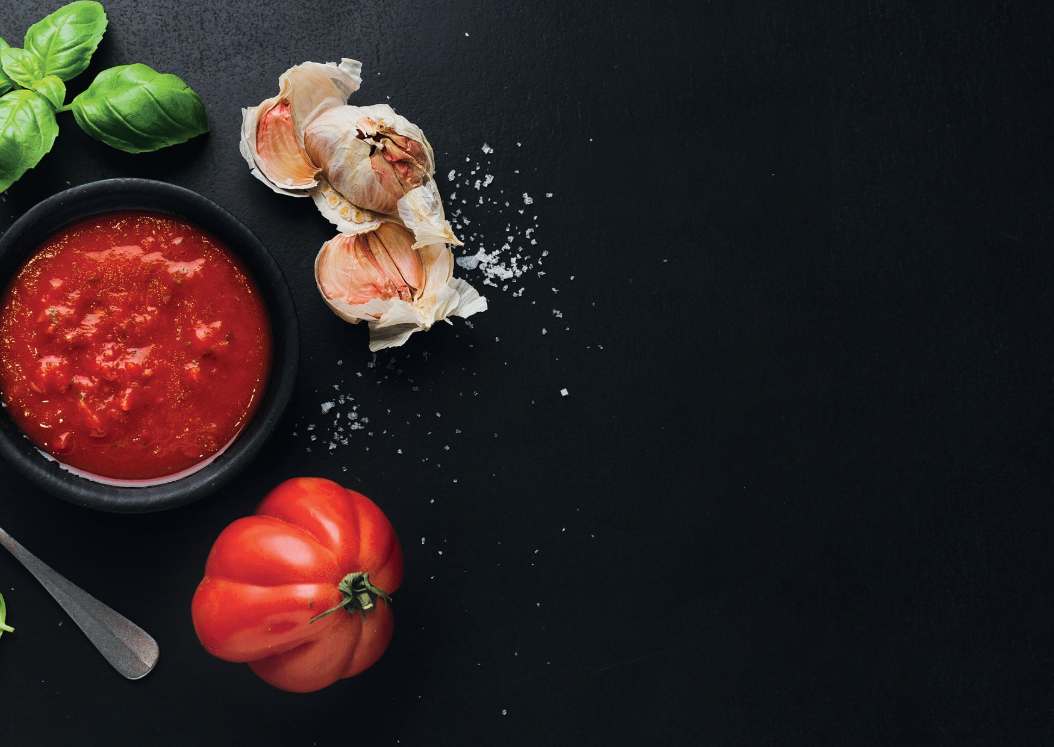

# VORSPEISEN

Ohne landestypische Vorspeisen kann man sich die mediterrane Küche nicht vorstellen. Auch wir sind dieser Einstellung und kreieren für Sie eine Vielfalt an typischen Antipastigerichten.

##### CARPACCIO DI FILETTO 16,80€

Dünne Rinderfiletstreifen mit Olivenöl-Balsamico an Kirschtomaten-Rucola und Parmesan, dazu Baguette

##### CAPRESE TRADITIONALE 15,50€

Original Büffelmozzarella mit frischen Tomaten u. Basilikum dazu Pizzabrot

##### BRUSCHETTA POMODORE 8,50€

Drei Baguettescheiben belegt mit Würfeltomaten in Zwiebel-Knoblauch-Basilikum zubereitet

##### VERDURA MEDITERRANE 8,70€

Gebratenes mediterrane Gemüse auf Aioli

##### SIGARA BÖREGI 8,90€

Teigröllchen gefüllt mit Schafskäse an Knoblauchdip

##### ATMOSPHERA SINFONIA 19,50€

Eine Auswahl von allen Vorspeisen für zwei Personen

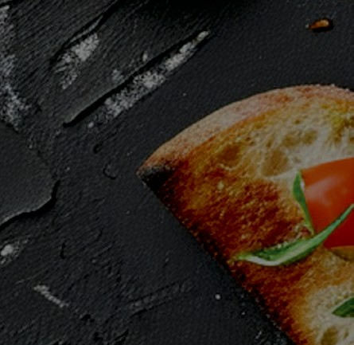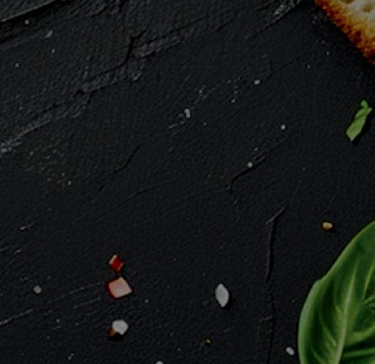

# INSALATE

Für jeden Geschmack und alle Jahreszeiten - bei uns werden Sie auf der Suche nach klassischen und neuen Kreationen gleichermaßen fündig. Ob als erfrischende Beilage oder als sättigende Hauptmahlzeit

- frisch und knackig mit hausgemachten Dressingvariationen.

##### INSALATA PECORINO 11,80€

Blattsalate, Tomaten, Gurken, Zwiebeln, Paprika, Oliven und Schafskäse

##### INSALATE MARE 15,50€

Meeresfrüchte auf Salatbett an Olivenöl-Balsamico-crema

##### INSALATE CHEF 12,50€

Blattsalat, Tomaten, Gurken, Zwiebeln, Paprika, Oliven, Ei, Vorderschinken, Thunfisch und Käse

##### INSALATE TONNO 12,00€

Blattsalat, Tomaten, Gurken, Zwiebeln, Paprika, Oliven und Thunfisch

##### INSALATE POLLO 14,00€

gemischter Salat mit Hähnchenbruststreifen

##### INSALATE DI MANZO 15,50€

Gemischter Salat mit Rinderstreifen

Zu allen Salaten bieten wir Senf- Joghurt- oder Süß-sauer Balsamico- dressing an.

# STEAK

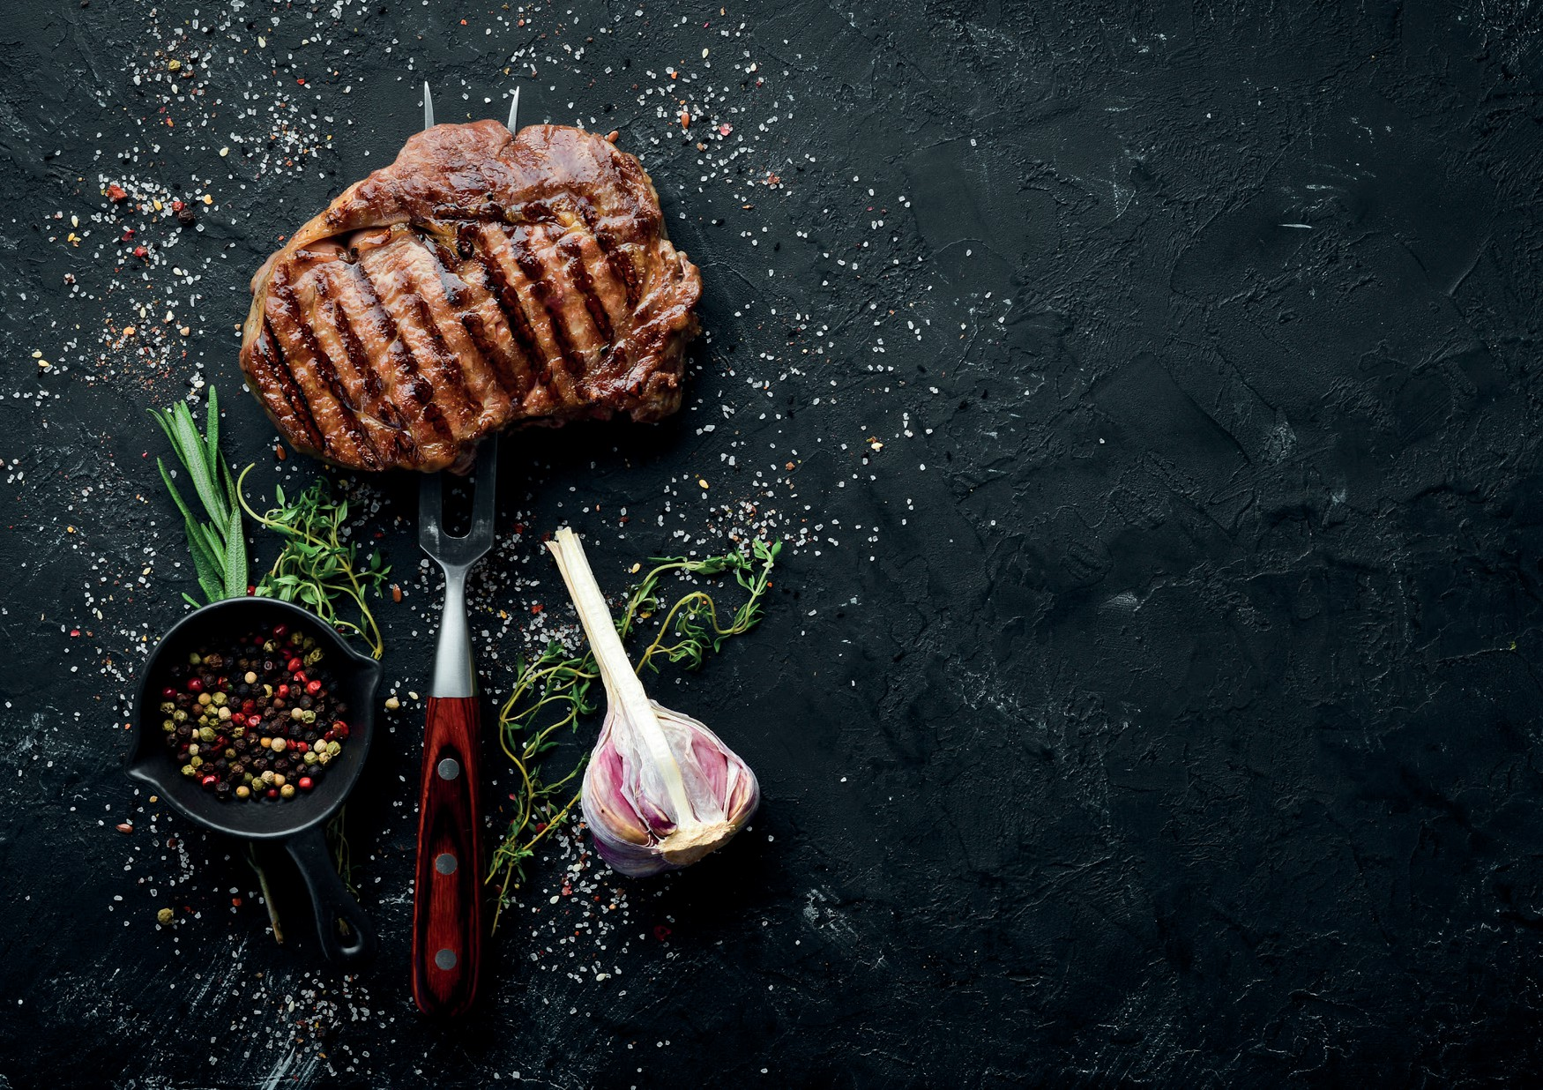

Wer auf Steaks besonderer Art steht - nachhaltig, qualitativ hochwer- tig produziert - ist bei uns richtig.

Die perfekte Reifung für Geschmack und Zartheit - eine tolle Kruste, saftig und zart. So sollte ein Steak sein.

##### BISTECCA TAGLIATA DI MANZO 35,50€

Premium Angussteak vom Grill in Scheiben mit Kräuterpesto, Balsamico-crema auf mediterranem Gemüse

##### BISTECCA ALLA PERA E GORGONZOLA 36,00€

Premium Angussteak mit Birnenscheiben und Gorgonzola überbacken, dazu Kroketten oder Pommes

##### BISTECCA ALLA GRIGLIA 36,50€

Premium Angussteak wahlweise mit Kräuterbutter, Pfeffersauce oder Sauce de Paris, dazu Country-Potatoes

##### SURF AND TURF 39,50€

Premium Angussteak gespickt mit drei Riesengarnelen, dazu Arangini (panierter Tomatenreis)

ALLE STEAKS MIT BEILAGENSALAT!

# POLLO

##### POLLO ALLA TOSCANA 23,50€

Hähnchenbrust gegrillt mit Tomaten und Mozzarella überbacken in Kräuterpesto auf mediterranem Gemüse

##### POLLO-TIROLESE 24,50€

Hähnchenbrust als Roulade gefüllt mit Spinat-Ricotta in Paprikasauce mit Gemüse



# FISCH - PESCE

##### MERLUZO AL SUGO 25,90€

Kabeljau in Tomaten-Salzzitronensoße, dazu Baguettescheiben

##### SALMONE ALLA VENEZIANA 25,90€

Gegrillte Lachsfillet in Zitronen-Orangensauce, garniert mit frisch gebratenen Gemüse, dazu zwei Bruschetta

##### CALAMARI ALLA LIVORNESE 22,90€

Tintenfisch mit Oliven, Kapern, Knoblauch und Oregano in Tomatensauce

##### SCAMPI GRIGLIA 26,90€

Neun Riesengarnelen gegrillt in Olivenöl, Knoblauch- Zitronenvignette, dazu Arancini (panierter Tomatenreis) und Aioli

##### SYMPHONICA DI MARE 38,50€

Vielerlei aus gegrilltem Lachs, Kabeljau, Calamari und Scampi, dazu Tomatenreis und Aioli

# PASTA SPECIALE

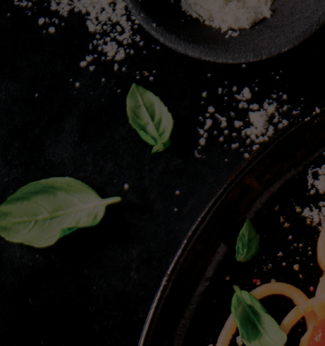

Wir präsentieren Ihnen köstliche Pastaideen, erlesen, raﬃniert, au- thentisch, landestypische und frisch zubereitet.

##### SPAGHETTI AGLIO E PEPPEROCCINO 11,90€

Spaghetti mit Kirschtomaten und Olivenscheiben in Knoblauch-Olivenöl geschwenkt. Auf Wunsch scharf mit Pepperocino.

##### SPAGHETTI MARINARA 16,50€

Spaghetti mit Meeresfrüchten und Knoblauch in Tomatensauce

##### SPAGHETTI GAMBERETTI 16,50€

Spaghetti mit Garnelen, Kirschtomaten und Knoblauch in Olivenöl geschwenkt im Parmesan-Nest

##### TAGLIATELLE SALMONE 16,50€

Frische Bandnudeln mit Lachsstücken und Kirschtomaten in Rosésoße

##### TAGLIATELLE DUETT (VEGETARISCH) 16,90€

Ein Duett aus grünen und weißen Bandnudeln mit Gemüse in Olivenöl geschwenkt, garniert mit Rucola und Parmesan.

##### PAPERDELLA SCAMPI 17,50€

Breitbandnudeln mit Garnelen und Kirschtomaten in Weißweintomatensoße

##### FAGOTTE PERA 16,50€

Nudeltaschen in Bon-Bon-Form gefüllt mit Birnen-Ricotta in Gorgonzolasoße

##### PENNE ALL ARRABIATA 11,90€

Rohrnudeln mit Kirschtomaten, Olivenscheiben und Knoblauch in einer pikanten Tomatensauce

##### PENNE PASTICIATI 12,90€

Rohrnudeln mit Schinken und Champignons in Hackfleisch-Sahnesauce

AL FORNO (ÜBERBACKEN)

##### LASAGNE 12,50€

Nudelplatten beschichtet mit Hackfleischsauce und Beschamelsauce mit Mozarella überbacken

##### PENNE ALL FORNO 11,90€

Rohrnudeln in Hackfleischsauce überbacken mit Käse

##### CANNELONI SPINACI 12,50€

Teigplatten gefüllt mit Spinat und Ricotta in Tomatensauce mit Küse überbacken

##### VERDURA ALL FORNO 12,50€

Mediterrane Gümüse in Tomaten- und Knoblauchsoße mit Käse überbacken

# STEINOFENPIZZA

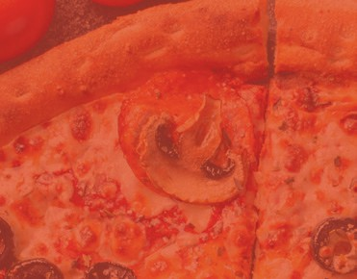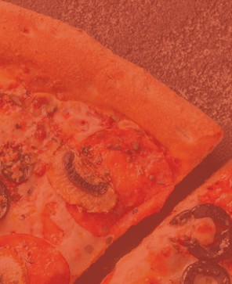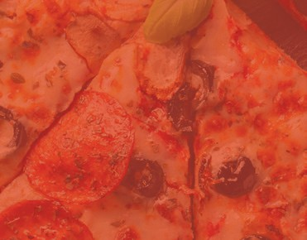

Knusprig, kross und einfach lecker! Eine gute Steinofenpizza

versetzt Sie ins Italien-Urlaubsgefühl. Ab jetzt müssen Sie dafür nicht weit weg fahren. Einmalig in unserer Region nur bei uns Original - Steinofenpizza. Ø32cm

##### MARGHERITA 11€

Tomatensoße, Käse

##### SALAMI 12€

Tomatensoße, Käse, Salami

##### PROSCIUTTO 12€

Tomatensoße, Käse, Vorderschinken

##### TONNO 13,50€

Tomatensoße, Käse,Thunfisch, Zwiebeln

##### DEL CONTADINO 14€

Tomatensoße, Käse, frisches Gemüse, Rucola

##### SPEZIAL 13,50€

Tomatensoße, Käse, Salami, Vorderschinken, Zwiebeln, frische Champignons, Peperoni

##### SOLE 13,00€

Tomatensoße, Käse,Vorderschinken, Ei, Zwiebel

##### QUATTRO FORMAGGI 13€

Tomatensoße, 4 Käsesorten

(Edamer, Gorgonzola, Mozzarella, Parmesan)

##### FRUTTI DI MARE 14,90€

Tomatensoße, Käse, Meeresfrüchte, Knoblauch, Zwiebeln

##### ATMOSPHERA 14€

Tomatensoße, Käse, Knoblauchwurst, frische Champignons, Paprika, Oliven

##### DIAVOLO 13,50€

Tomatensoße, Käse, Scharfe Salami, Pepperoni Knoblauch, scharfes Öl

##### FUNGHI 11,50€

Tomatensoße, Käse, Frische Champignons

##### LIMONE 14€

Tomatensoße, Käse, Mozzarella, Bresaula, Büffelmozzarella, geriebene Zitronenschale

##### CAPRICCIOSA 14€

Tomatensoße, Käse, Schinken, Champignons, Salami, Oliven, Sardellen

##### HAWAI 14€

Tomatensoße, Käse, Vorderschinken, Ananas

##### GARNELE 14,50€

Tomatensoße, Käse, Garnelen, gegrillte Zucchini

##### CHEF 14,50€

Tomatensoße, Käse, geräucherter Lachs, Broccoli, frische Tomaten, Zwiebeln, Knoblauch

##### PARMA 14,50€

Tomatensoße, Käse, Parmaschinken, Tomatenstücke, Rucola, Parmesan

##### MAFIOSO 14€

Tomatensoße, Käse, scharfe Salami, Champignons, Paprika, Zwiebeln, Sardellen

##### STANGIONI 13,50€

Tomatensoße, Käse, Vorderschinken, Oliven, Champignons, Artischocken



*KLÖSSE*

Ein Sonntag ohne Klöße, verlöre viel von seiner Größe!

Was wäre unsere Küche ohne die schönste runde Sache der Welt? Der Kloß steht so hoch in der Essens-Gunst aller Franken und Thüringer, dass ein Tag wöchentlich nicht ausreicht, um die kultige Kartoffelkugel in all ihren Facetten zu genießen. Deshalb ﬁnden Sie nicht nur an Sonn- und Feiertagen, sondern auch mehrmals wöchentlich frisch gekochte Klöße auf unserer Mittagskarte.

Egal ob original Thüringer, Coburger Rutscher, Baumwollene-, Stärken-, Halbseidene-, Seidene-, Schlesische-, Bayrische-, Grüne-, oder Faule- Weiber Klöße - wir kennen und kochen sie alle.

Nicht zu vergessen noch all die leckeren Semmel-, Brezen-, Mehl-, Gries-, Hefe-, Kräuter-, Quark-, Leber-, Speck-, Mehl-, Gries-, Hefe-, Kräuter-, Quark-, Leber-, Speck- und Spinatklöße/ Knödel.

Ob herzhaft oder als Süßspeise, ob als Beilage oder zum Nachtisch. Der Kloß ist hier bei uns Grundnahrungsmittel und Gourmetspeise zu- gleich - ein Genussobjekt, das seines gleichen sucht. Nicht umsonst gilt er als heimliches Nationalgericht der Franken und Thüringer, das alle Genießer über (Landes-) Grenzen hinaus vereint.

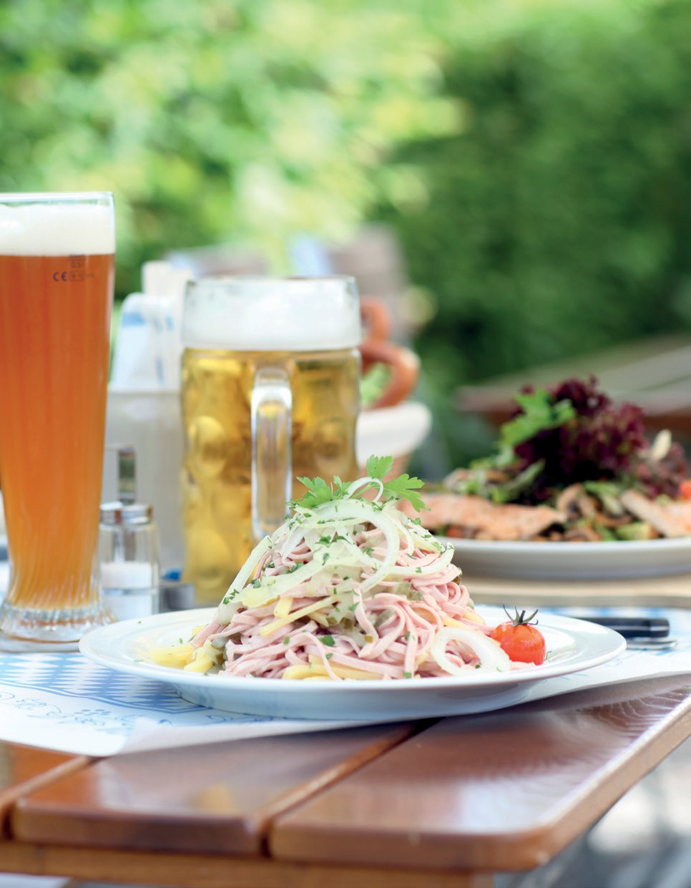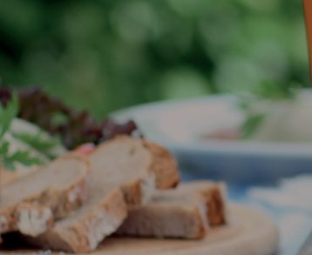

# BIERGARTENKARTE

## (Ausschnitt)

##### RENNSTEIG-BROTZEIT

Zart geräucherter Schinken und Salami vom heimischen Wild, Wurst vom Hochlandrind, hausgemachte Butter und frisch gebackenes Holzofenbrot.

##### GEMISCHTE BROTZEITPLATTE (2 PERSONEN)

Salami und Schinken vom heimischen Wild, Wurst vom Hochlandrind, hausge- machter Quark, Kochkäse, Frischkäse und Butter, frisch gebackenes Holzofenbrot

##### VEGETARISCHE BROTZEITPLATTE (2 PERSONEN)

Hausgemachter Quark, Kochkäse, Frischkäse, eingelegter Käse, Butter und frisch gebackenes Holzofenbrot.

##### VEGANE BROTZEIT

Verschiedene hausgemachte Aufstriche, hausgemachte vegane Butter und frisch gebackenes Holzofenbrot.

##### WURSTSALAT

Mit frisch gebackenem Holzofenbrot und hausgemachter Butter

##### SÜLZE MIT MUSIK

Mit frisch gebackenem Brot und hausgemachter Butter

##### HAUSGEMACHTER KOCHKÄSE

Dazu frisch gebackenes Brot und hausgemachte Butter

##### HAUSGEMACHTER QUARK

Mit frisch gebackenem Brot DIVERSE EISSPEZIALITÄTEN

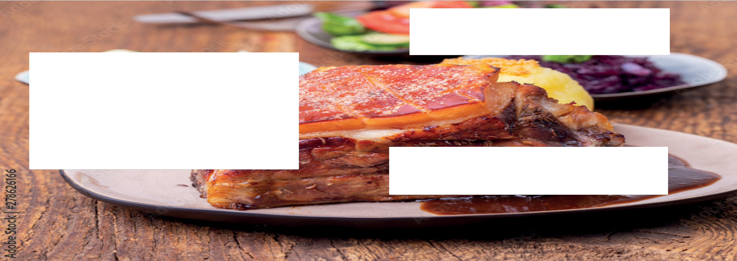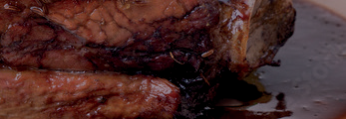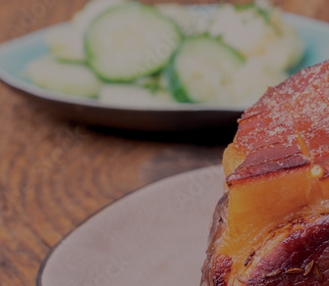

# SONN- UND FEIERTAGE

An Sonn- und Feiertagen servieren wir Ihnen verschiedene Bräten, Thüringer Klöße, Semmelklöße und hausgemachtes Blaukraut, Wirsing, sowie

* ROULADEN VOM WEIDERIND
* ZART GESCHMORTEN BRATEN VOM HOCHLANDRIND
* KNUSPRIGE SCHÄUFELE VOM STROHSCHWEIN
* PÖKELBRATEN
* SCHMORBRATEN UND SAUERBRATEN
* VERSCHIEDENE WILD- ODER GEFLÜGELSPEZIALITÄTEN

(je nach Jahreszeit und Verfügbarkeit) und vieles mehr - jede Woche wechselnd.

Natürlich dürfen eine leckere Vorsuppe und ein abschließendes Dessert nie fehlen.

# NACHSPEISEN

Abgerundet wird die mediterrane Küche mit einer Vielfalt an Des- serts. Die Nachspeisen entnehmen Sie unseren aktuellem Angebot vor Ort.

Mittagskarte (Wochenkarte)

Von Dienstag bis Samstag erwawrtet Sie jeden Mittag unsere typisch fränkisch/ thüringische „Heimatküche“. Hier vereint sich die fast vergessene, traditionelle „Wirtshausküche“ mit modernisierten, neu interpretierten Rezepten in vegetarisch/ vegan.

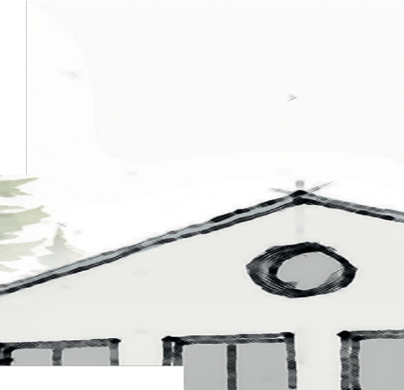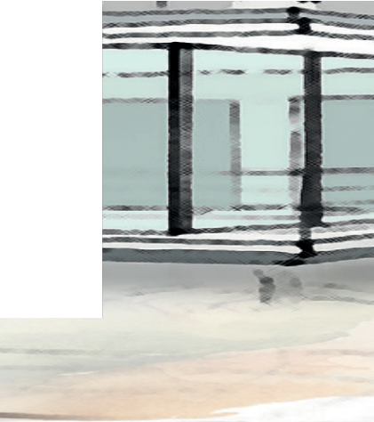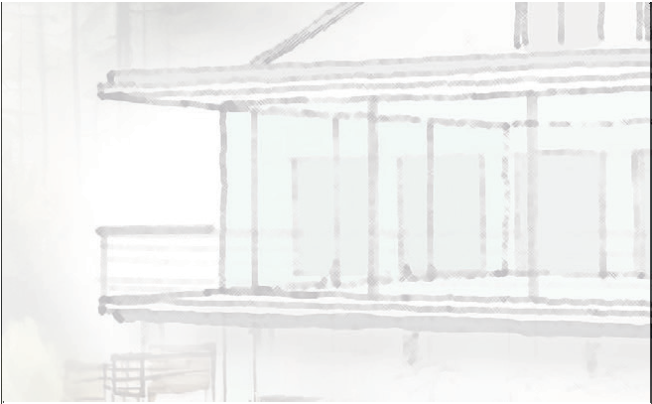

### ÖFFNUNGSZEITEN

Montag Ruhetag

Dienstag bis Sonntag 11 Uhr bis 13 Uhr Mittagstisch Dienstag bis Sonntag 17 Uhr bis 21:30 Uhr Abendkarte

Samstag + Sonntag + Feiertage ab 14 Uhr Kaffee und hausgebackene Kuchen Bei schönem Wetter täglich Biergartenbetrieb (ab 17 Uhr)

### KONTAKT

Telefon: 09263 9928699

Edwin-Trebes Str. 2 96361 Steinbach am Wald

IM FREIZEIT- UND TOURISMUSZENTRUM STEINBACH AM WALD